**Město Rýmařov**

**Zastupitelstvo města Rýmařov**

**Obecně závazná vyhláška města Rýmařov,**

**o regulaci provozování hazardních her**

Zastupitelstvo města Rýmařov se na svém zasedání dne 31. 10. 2024 usnesením č. 568/15/24 usneslo vydat na základě ustanovení § 10 písm. a) a § 84 odst. 2 písm. h) zákona č. 128/2000 Sb., o obcích (obecní zřízení), ve znění pozdějších předpisů, a v souladu s ustanovením § 12 odst. 1 zákona č. 186/2016 Sb., o hazardních hrách, ve znění pozdějších předpisů, tuto obecně závaznou vyhlášku (dále jen „vyhláška“):

**Čl. 1**

**Cíl vyhlášky**

Cílem této vyhlášky je zajištění místních záležitostí veřejného pořádku ve městě Rýmařov stanovením času a míst, ve kterém lze provozovat hazardní hry definované v § 3 odst. 1 a 2 písm. d), e), f) a h) zákona o hazardních hrách[1].

**Čl. 2**

**Povolení provozování**

Bingo, technickou hru, živou hru a turnaje malého rozsahu lze provozovat na území města Rýmařov vyjma míst vymezených územím ohraničeným ulicemi Sokolovská, náměstí Svobody, Havlíčkova a Bartákova, včetně těchto ulic, a to jen v době od 10:00 hodin do 02:00 hodin[2]:

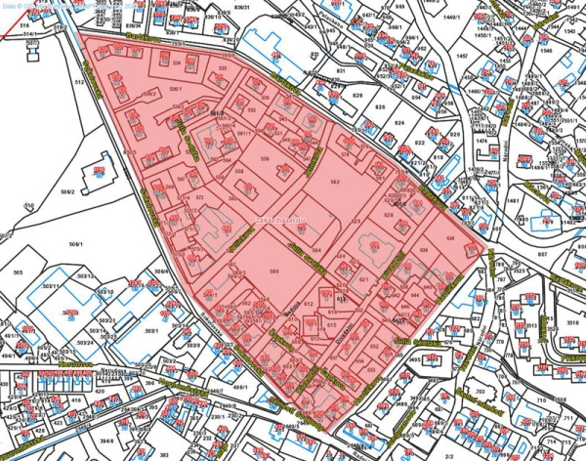

**Čl. 3**

**Přechodné ustanovení**

Bingo, technickou hru, živou hru a turnaje malého rozsahu povolené přede dnem nabytí účinnosti této vyhlášky lze provozovat na území města, mimo místa a času vymezené v článku 2 této vyhlášky nejdéle do doby platnosti vydaného povolení.

**Čl. 4**

**Zrušovací ustanovení**

Zrušuje se obecně závazná vyhláška č. 2/2013, o regulaci loterií a jiných podobných her na území obce, ze dne 20. 06. 2013 a obecně závazná vyhláška č. 2/2015, kterou se mění a doplňuje obecně závazná vyhláška č. 2/2013, ze dne 30. 04. 2015.

**Čl. 5**

**Účinnost**

Tato vyhláška nabývá účinnosti počátkem patnáctého dne následujícího po dni jejího vyhlášení.

##### 

##### 

*Ing. Lenka Vavřičková v. r. Ing. Luděk Šimko v. r.*

*místostarostka starosta*

1. § 3 odst. 1 a 2 písm. d), e), f) a h) zákona č. 186/2016 Sb., o hazardních hrách, ve znění pozdějších předpisů
2. Město nechtělo přistoupit k tzv. absolutnímu zákazu z důvodu obav o následky (vznik nelegálních heren) a z tohoto důvodu zvolilo regulaci místní s přihlédnutím k velikosti města. Území, zakreslené v mapce, na němž se zakazuje provozování hazardních her, není vymezeno nahodile, ale z důvodu, že se na předmětném území vyskytují školy a školská zařízení a existence provozoven provozujících hazard v této lokalitě v minulosti narušovala a ohrožovala mravní výchovu dětí a mládeže a veřejný pořádek. Důležitým kritériem je otázka estetičnosti a hygieny provozovny hazardu a jejího umístění v blízkosti školských a volnočasových zařízení. Provozování hazardních her se tak soustředí pouze a výlučně na území, kde v posledních letech nebylo zaznamenáno narušování veřejného pořádku, s tím spojené stížnosti obyvatel a dále problémy spojené s porušováním předpisů ze strany provozovatelů hazardních her. Dalším kritériem byl dosah městského kamerového systému, neboť tento přispívá k ochraně veřejného pořádku ve městě, ať už preventivně, tak i následně.